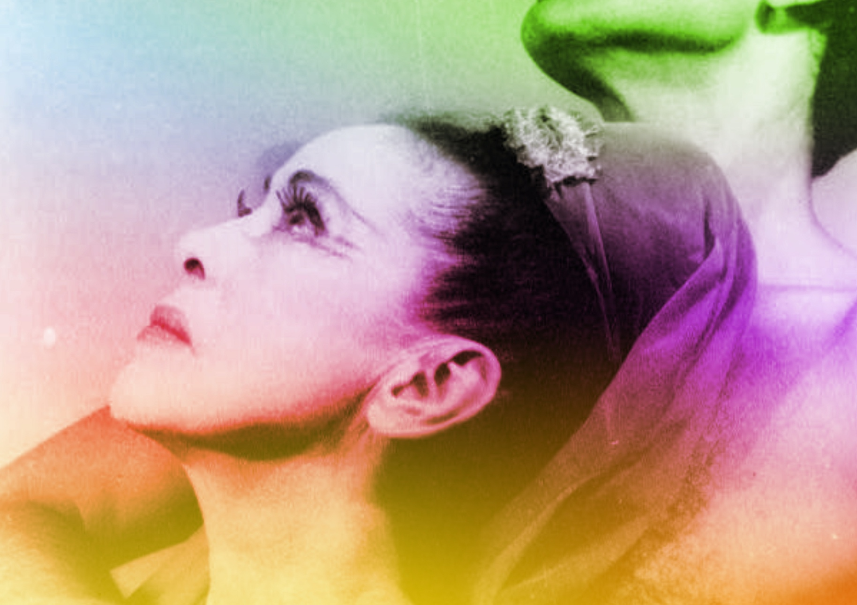
VF4
CONTINUUM HISTORIQUE :
ATC 7.3

VOYAGE NOCTURNE : Martha Graham
Évaluation / Rétroaction
CYCLE INTERMÉDIAIRE 7e

Finalement, l’élève exécute
sa chorégraphie, rétroagit
de façon proactive à celle des autres équipes et reçoit son évaluation sommative.
ATTENTES ET
CONTENUS
D’APPRENTISSAGE

Consultez le programme-cadre en Éducation artistique – Danse

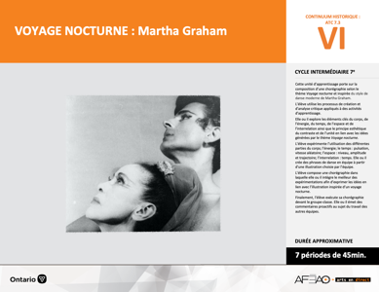

Version intégrale
VOYAGE NOCTURNE : Martha Graham
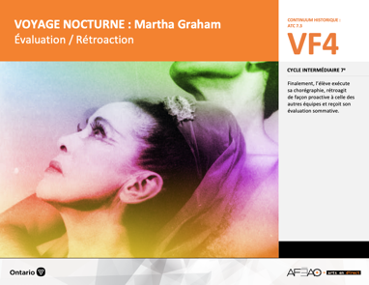
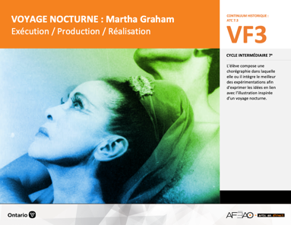
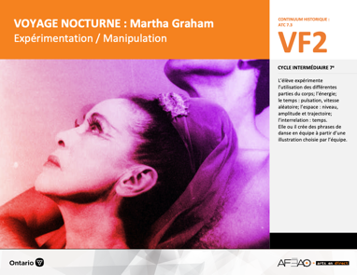
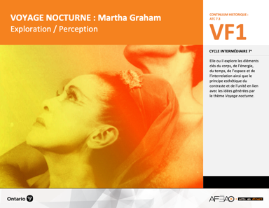
- VOYNOCT_VI_Fiche
- VOYNOCT_VI_Ligne
- VOYNOCT_VI_Lexique
- VOYNOCT_VI_Preunite
- VOYNOCT_VF1_Video
- VOYNOCT_VF1_Video2
- VOYNOCT_VF1_Illustration
- VOYNOCT_VI_Lexique
- VOYNOCT_VF1_Illustration
- VOYNOCT_VF2_Annexe1
- VOYNOCT_VI_Lexique
- VOYNOCT_VF1_Illustration
- VOYNOCT_VF2_Annexe1
- VOYNOCT_VF3_Annexe2
- VOYNOCT_VI_Lexique
- VOYNOCT_VF1_Illustration
- VOYNOCT_VF2_Annexe1
- VOYNOCT_VF4_Annexe3
- VOYNOCT_VF4_Annexe4
Documents d’accompagnement
Danse
7e

C1.1, C1.3
C2.1, C2.2, C2.3
C3.2
VF1
Exploration / Perception
VF4
Évaluation / Rétroaction

VF3
Exécution / Production / Réalisation

VF2
Expérimentation / Manipulation

Table des matières
ÉQUIPE DE TRAVAIL

Conceptualisation
Louise Conway
Lise B. L. Goulet
Andrew MacNaughton
Artina Voz

Rédaction
Stéphanie Charrette
Louise Conway
Andrew MacNaughton

Validation
Stéphanie Charette

Révisions pédagogique
et linguistique
Lise B. L. Goulet

Provenance des « images »
WIKIPÉDIA, Picryl.com

Crédits photographiques
Libres de droits d’auteurs

Mise en page
Anne Lizotte

- Description
- Liste des attentes et contenus
- Danse - 7e année
- Tableau des fondements théoriques à l’étude
- Danse - 7e année
- Déroulement
- Évaluation / Rétroaction
VF2 : Expéri / Mani
VF4 : Éva / Rétro

VF1 : Explo / Percep

Version intégrale (VI)
VF3 : Exé / Prod / Réa

- Description

Cette unité d’apprentissage porte sur la composition d’une chorégraphie inspirée du texte biblique Un temps pour tout (Ecclésiaste 3.1-15) et la technique de danse moderne de José Limon. L’élève utilise les processus de création et d’analyse critique appliqués à des activités d’apprentissage. Elle, il ou iel explore les éléments clés du corps, de l’énergie, du temps et de l’espace en lien avec les émotions et actions contenues dans les phrases du texte d’inspiration. L’élève expérimente avec l’utilisation du corps lors de la contraction et les mouvements de base, l’énergie d’un mouvement léger, le temps selon la pulsation rythmique et l’utilisation de l’espace selon la direction et l’amplitude du mouvement. Elle, il ou iel crée des phrases de danse en équipe en s’inspirant d’une phrase du texte d’inspiration. L’élève compose une chorégraphie dans laquelle elle, il ou iel intègre le meilleur des expérimentations afin de représenter les actions et émotions de la phrase choisie. Finalement, l’élève exécute sa chorégraphie devant
le groupe classe. Elle, il ou iel émet des commentaires proactifs au sujet du travail des autres équipes.

Description de chaque étape du déroulement VF (fragmentée)
VF4 : Évaluation / Rétroaction
Finalement, l’élève exécute sa chorégraphie, rétroagit de façon proactive à celle des autres équipes et reçoit son évaluation sommative.
VF2 : Expéri / Mani
VF4 : Éva / Rétro

VF1 : Explo / Percep

Version intégrale (VI)
VF3 : Exé / Prod / Réa

- Liste des attentes et contenus
À la fin de la 7e année, l’élève doit pouvoir :
DANSE

Attente :
- C1. produire diverses compositions de danse en appliquant les fondements à l’étude et en suivant le processus de création artistique.
- C2. communiquer son analyse et son appréciation de diverses productions de danse en utilisant les termes justes et le processus d’analyse critique.
- C3. expliquer la dimension sociale et culturelle de la danse ainsi que les fondements à l’étude dans diverses productions de danse d’hier et d’aujourd’hui, provenant d’ici et d’ailleurs.

CONTENUS D’APPRENTISSAGE
Pour satisfaire aux attentes, l’élève doit pouvoir :
Production et expression
- C1.1 recourir au processus de création artistique pour réaliser diverses compositions de danse.
- C1.3 interpréter des techniques propres à la danse moderne (p. ex., contractions, fluidité du mouvement du style de José Limon).

Analyse et appréciation
- C2.1 recourir au processus d’analyse critique pour analyser et apprécier diverses productions de danse.
- C2.2 analyser, à l’aide des fondements à l’étude, plusieurs formes de représentation en danse (p. ex., en danse moderne, dégager les sentiments exprimés à partir de la qualité et de la vitesse des mouvements, de l’action spatiale et des figures).
- C2.3 exprimer de différentes façons (p. ex., oralement, par écrit) son appréciation, en tant que participante ou participant et spectatrice ou spectateur, de la représentation de danses modernes (p. ex., par ses pairs, par une troupe de danse).

Connaissance et compréhension
- C3.2 comparer des pas (p. ex., crochets, pas chassés, promenade, pas de vigne) et des formations de base (p. ex., cercle, carré) dans plusieurs danses.

VF2 : Expéri / Mani
VF4 : Éva / Rétro

VF1 : Explo / Percep

Version intégrale (VI)
VF3 : Exé / Prod / Réa

- Tableau des fondements théoriques à l’étude

DANSE
FONDEMENTS À L’ÉTUDE 7E ANNÉE

Éléments clés
Corps |  | Énergie |  | Temps |  | Espace |  | Interrelation
•  •  •  • | parties du corps  mouvements de base  actions de base  articulations des parties du corps | • | qualité du  mouvement | •  • | pulsation  vitesse du mouvement:  aléatoire | •  •  •  • | direction  niveau  amplitude  trajectoire | •  •  •  •  • | en fonction du  temps  en fonction du rôle  formation  action spatiale  position
Principe esthétique |  | Principe esthétique |  |  |  | Forme de représentation et technique
•  •  •  •  • | contraste  rythme  variété  équilibre  unité | •  •  •  •  •  •  •  • | farandole, ronde, marche  phrase de danse  danse créative  danse folklorique  danse de cour  danse sociale  danse classique  danse moderne |  |  | •  •  • | techniques corporelles de base  échauffement  techniques d’interprétation

VF2 : Expéri / Mani
VF4 : Éva / Rétro

VF1 : Explo / Percep

Version intégrale (VI)
VF3 : Exé / Prod / Réa

- Déroulement

Évaluation / Rétroaction

Matériel, outil, équipement, préparation de l’espace
- Déplacez les tables et les chaises au besoin.
- Affichez le tableau des mots clés (voir : VOYNOCT_VI_Lexique).
- Prévoyez une caméra vidéo ou appareil numérique capable de faire des enregistrements vidéo.

Enseignante / Enseignant
- Préparez l’ordre des présentations des élèves.
- Assignez à chaque élève une autre équipe afin d’évaluer la présence ou non des critères de performance dans le travail de présentation.
- Présentez la grille d’observation aux élèves :
  - modelez un commentaire constructif et proactif en notant le lien symbolique entre les choix de mouvements, l’illustration d’inspiration
et le thème Voyage nocturne (p. ex., cette chorégraphie met en valeur le contraste entre la peur du danger imminent et la détermination
des combattants prêts à défendre leur territoire; les éléments clés expriment qu’un géant est tout près et s’apprête à piétiner les combattants; les mouvements brusques et rapides des jambes expriment efficacement l’anxiété que les habitants ressentent à chaque pas du géant;
la décision d’exploiter des mouvements soudains et à l’unisson rappellent les gestes de combat de soldats qui défendent leur pays);
  - invitez quelques élèves à faire de même pour vérifier, solidifier et consolider les apprentissages.

Élève
- Regarde attentivement et respectueusement les chorégraphies de tes pairs.
- Remplis le formulaire d’évaluation en cochant si les critères de performance sont présents dans la chorégraphie de l’équipe que t’es assignée
(voir : VOYNOCT_VF4_Annexe3).
- Complète l’autoévaluation de ta propre chorégraphie (VOYNOCT_VF4_Annexe3).

Enseignante / Enseignant
- Complétez une grille d’évaluation adaptée pour chaque équipe (VOYNOCT_VF4_Annexe4)

VF2 : Expéri / Mani
VF4 : Éva / Rétro

VF1 : Explo / Percep

Version intégrale (VI)
VF3 : Exé / Prod / Réa

DOCUMENTS D’ACCOMPAGNEMENT :

- VOYNOCT_VI_Lexique
- VOYNOCT_VF1_Illustration
- VOYNOCT_VF2_Annexe1
- VOYNOCT_VF4_Annexe3
- VOYNOCT_VF4_Annexe4

VF2 : Expéri / Mani
VF4 : Éva / Rétro

VF1 : Explo / Percep

Version intégrale (VI)
VF3 : Exé / Prod / Réa

Un+
Enseignante / Enseignant
- Invitez les équipes à choisir un différent mouvement de l’œuvre Les Quatre Saisons d’Antonio Vivaldi ainsi qu’une nouvelle illustration.
En gardant les mêmes mouvements que la chorégraphie originale, expliquez aux élèves qu’ils devront exécuter leur chorégraphie accompagnée de cette nouvelle trame sonore. Invitez-les également à modifier certains éléments clés de la chorégraphie afin qu’elle reflète bien l’ambiance, l’émotion et les idées de la nouvelle illustration.
- Au besoin, permettez aux élèves d’ajuster légèrement leur chorégraphie pour qu’elle s’agence bien au nouvel accompagnement musical.
- Accordez suffisamment de temps aux équipes pour appliquer les modifications puis répéter leur nouvelle version de la chorégraphie.
- Proposez aux élèves d’inventer une courte histoire correspondant à l’illustration d’inspiration, la musique et la chorégraphie afin de donner vie à des personnages (p. ex., comme un ballet).
- Demandez aux élèves de partager leurs impressions de cette étape additionnelle (p. ex., As-tu aimé exécuter ta chorégraphie au son d’une nouvelle musique?; Quel incidence la nouvelle illustration a-t-elle eue sur la chorégraphie?; Trouves-tu qu’il était plus facile ou plus difficile d’exécuter la chorégraphie après avoir ajouté un fil narratif?).

Élève
- Écoute attentivement les autres saisons de l’œuvre de Vivaldi.
- Choisis, en accord avec les autres membres de ton équipe, une nouvelle illustration d’inspiration.
- Choisis, en accord avec les autres membres de ton équipe, une nouvelle saison qui s’harmonise bien avec le thème et les mouvements
de ta chorégraphie.
- Accepte avec un esprit ouvert les suggestions de tes pairs.
- Retravaille ta chorégraphie selon la nouvelle musique et la nouvelle illustration d’inspiration.
- Ajoute un fil narratif à ta chorégraphie.
- Répète ta nouvelle chorégraphie en collaborant et coopérant avec les membres de ton équipe.
- Partage et explique tes impressions et préférences en lien avec les modifications apportées à la chorégraphie originale.
- Partage tes préférences en lien avec les modifications : Préfères-tu l’ancienne version ou la nouvelle ? Explique tes préférences.

